Kernphysik

oder die Frage: Faust“... was ich nicht weiß; daß ich erkenne, was die Welt Im Innersten zusammenhält“

Motivation:
→ Lebensmittel bestrahlen
→ Kastortransport

Vorstellung des Atomaufbaus:

atom...das Unteilbare (griech.)

Experiment: Rutherforscher Streuversuch (LB: S. 66 Rutherfordscher Sterversuch)

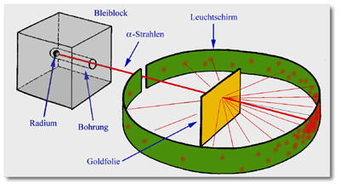
Skizze: Beschreibung:

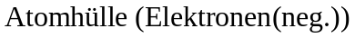Erkenntnisse:

→ Masse Protonen bzw. Neutronen ist 2000 mal größer als Masse Elektronen
→ Größenvergleich: Atomkern und Atomhülle

Erbse im Fußballstadion
→ Atome sind neutral (Anzahl Protonen = Anzahl Elektronen)

Darstellung von Atomkernen

Schreibweise:
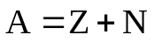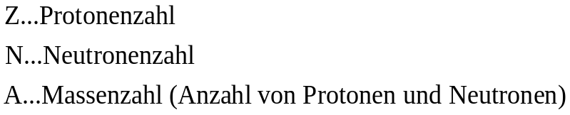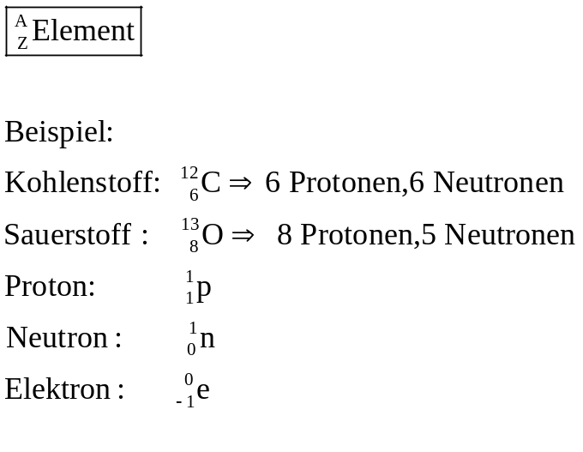

Isotope:
sind Atomkernarten eins ch. Elementes, mit gleicher Protonenzahl, aber unterschiedlicher Massenzahl

Beispiel:
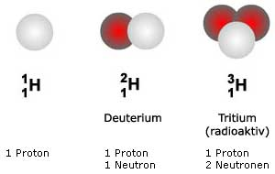
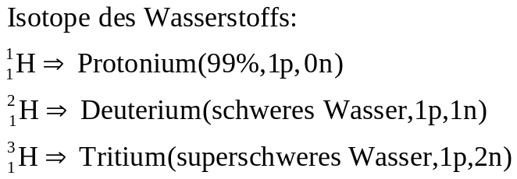

Radioaktivität

→ ist die Eigenschaft instabiler Atomkerne, sich spontan unter Energieabgabe umzuwandeln
→ Einteilung in α- β- γ- Strahlen

Eigenschaften der Strahlen (siehe Arbeitsblatt)
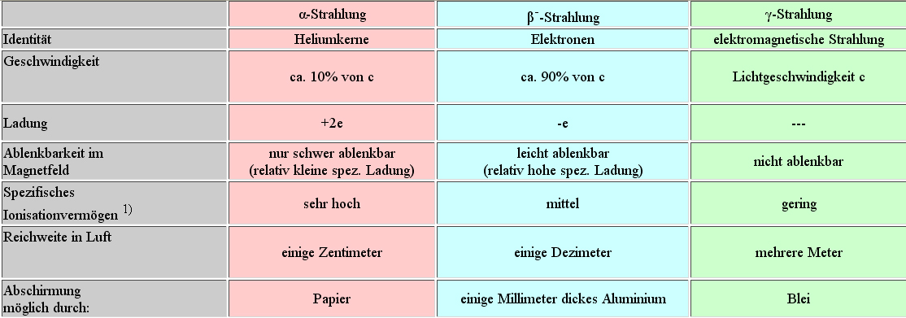
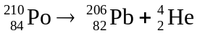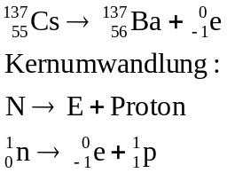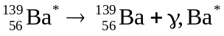Umwandlungen

Arbeitsblatt:

 | 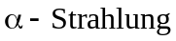  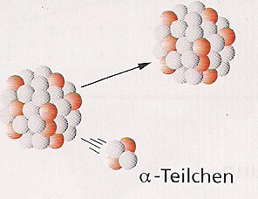 | 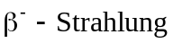  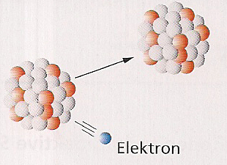 | 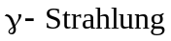  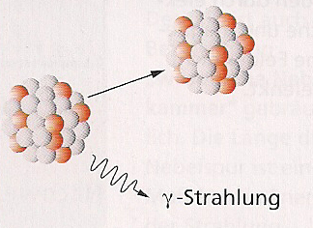
besteht aus | Heliumkerne | Elektronen | Energie  Elektromagnetische Strahlung
Symbolik | 4 He  2 | 0 e  -1 | Neutral
Ladung | Positiv | Negativ | Neutral
Abschirmung möglich durch | Papier | Aluminium | Blei
Zerfallsgleichung | 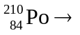 | 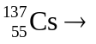 | 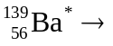
Ablenkung im Magnetfeld | 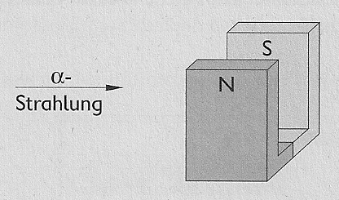 | 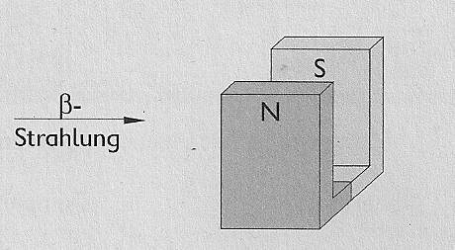 | 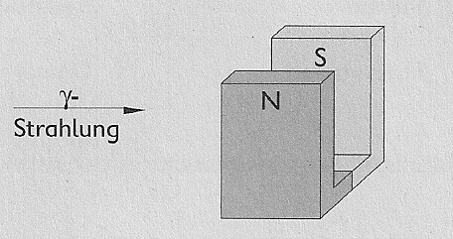

Arbeitsblatt

Nachweis von Radioaktivität

→ basiert auf der _______________ Wirkung der Kernstrahlung

a) Geiger – Müller – Zählrohr Funktionsweise:
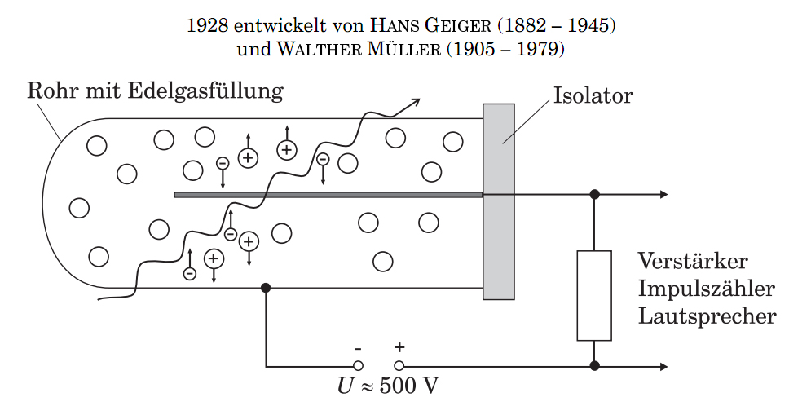

Erkläre den Effekt, warum in Abwesenheit einer radioaktiven Probe das Zählrohr Impulse zählt.

Quellen für Radioaktivität:

b) weitere Nachweisgeräte:
- ____________________
- ____________________
- ____________________

Der radioaktive Zerfall

Der Zerfallszeitpunkt des einzelnen Atomkerns ist völlig zufällig.

Lösung: große Anzahl (N) von Atomkernen→ Halbwertszeit kann angegeben werden

Halbwertszeit t_{h}:

Sie gibt an, wann die Hälfte der Atomkerne zerfallen sein wird.

Zerfallskurve

Beispiel: Kohlenstoff C-14, t_{h}=5730 Jahre

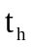
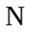
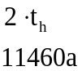
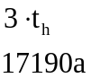
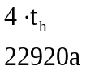
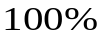
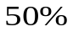
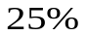
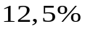
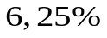
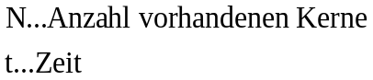

→ Möglichkeit der Altersbestimmung: C-14 Methode (Folie)
C14 durch Stoffwechsel aufgenommen
Mit Zerfall Zeit bestimmbar
Wie funktioniert ein Atomkraftwerk?

Die Kernspaltung (LB. S. 74)
- 1938 von Otto Hahn, Fritz Strassmann und Lise Meitner entdeckt
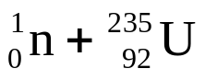
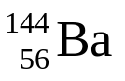
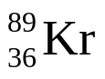
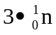
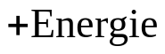
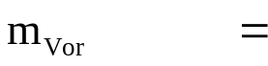
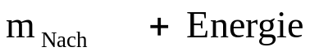
- Vorgang:

Massendefekt 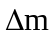: Die Summe der Massen der Reaktionsprodukte ist kleiner als die Summe
der Massen der Ausgangsprodukte. 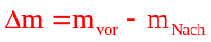

Einstein erkannte, dass die „fehlende“ Masse in Energie „umgewandelt“ wurde. 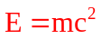

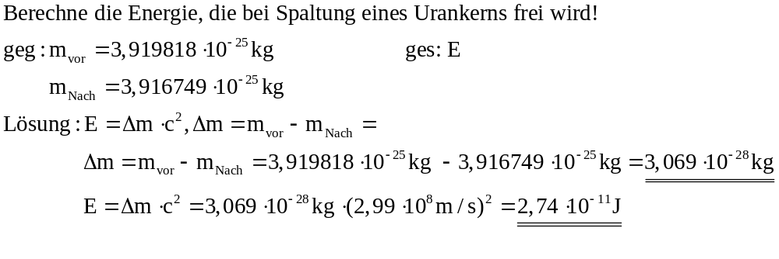

Aufbau und Funktionsweise eines Atomkraftwerkes(AKW; Meiler)

Aufbau (Kopie)

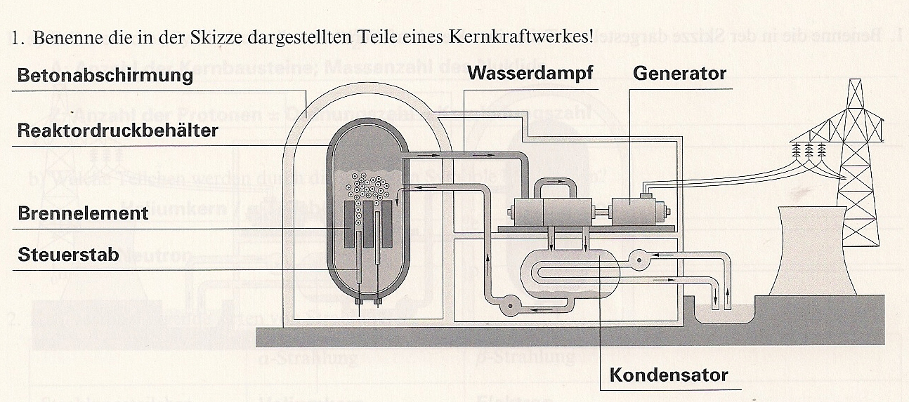
(Siedewasserreaktor)

Voraussetzungen: (Folie)
→ Mindestmasse an spaltbarem Material (kritische Masse)
→ langsame Neutronen (Moderator (Deuterium) bremst schnelle Neutronen
→ Steuerstäbe fangen Neutronen ein und (Bor, Cadmium) regulieren Kettenreaktion
→ Kühlung

Funktionsweise:
Uran wird gespalten→ thermische Energie verdampft Wasser → Turbine → Generator

Probleme der Kernenergie

→ Atommüll 450t/ Jahr in Dtld ( 8300t / Jahr weltweit)
→ Endlagerung umstritten
→ Trinkwassergefährdung

